NIBE-logo-cervene

**TISKOVÁ ZPRÁVA 6. listopadu 2017**

**nové tepelné čerpadlo NIBE F1355: úsporné vytápění budov s vysokými energetickými nároky**

**Česká republika leží v mírném podnebném pásu, pro nějž je charakteristické střídání čtyř ročních období a časté změny počasí doprovázené výkyvy teplot. Tyto podmínky zvyšují nároky, které jsou kladeny na zdroj vytápění využívaný v budovách s vysokou spotřebou energie. Společnost NIBE Energy Systems CZ, výhradní dodavatel kvalitních švédských tepelných čerpadel NIBE do České republiky a na Slovensko, však nyní představuje zajímavou novinku – tepelné čerpadlo systému země-voda NIBE F1355, které je určené do objektů s velkou energetickou náročností. Plynule řízený výkon, sezónní topný faktor až 5,35 a třída energetické náročnosti A+++ z něj činí velmi efektivní zařízení pro vytápění, chlazení a ohřev vody, které lze využít k řízení až 8 topných okruhů.**

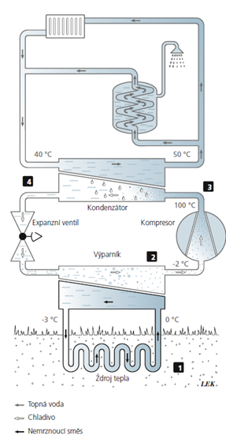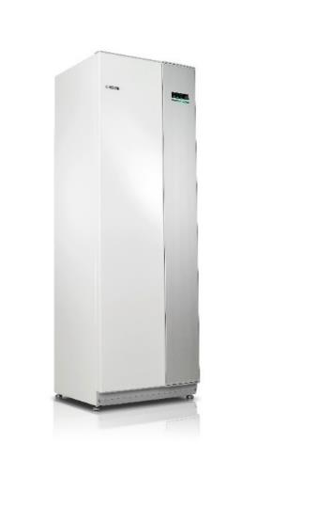**Tepelné čerpadlo systému země-voda** [NIBE F1355](http://www.nibe.cz/cs/tepelna-cerpadla-zeme-voda/novinka-tepelne-cerpadlo-nibe-f1355) s rozsahem výstupního výkonu 4 – 28 kW patří mezi stabilní a spolehlivé zdroje vytápění a ohřevu vody. Pomocí kolektorů uložených v mělké hloubce nebo hlubinných vrtech totiž odebírá teplo ze země a není tak vystavené nestálým povětrnostním podmínkám a častým změnám teplot jako např. venkovní jednotky tepelných čerpadel systému vzduch-voda. Tento model navíc disponuje propracovaným řešením, díky kterému je vhodný k instalaci do bytových domů, průmyslových objektů nebo veřejných budov s velkou energetickou náročností.

*„V kolektorech standardního tepelného čerpadla cirkuluje nemrznoucí kapalina, která absorbuje teplo ze země a předává ho chladivu ve výparníku. Páru, která tak vzniká, nasaje a stlačí kompresor, čímž dojde k prudkému vzrůstu její teploty. Následně je zahřáté chladivo odvedené do kondenzátoru, ve kterém se teplo předá vodě v topném systému domu a chladivo znovu zkapalní. Nový model NIBE F1355 se však liší tím, že je vybavený dvěma kompresory s výstupní teplotou topné vody až 65 0C, které zajišťují ještě lepší řízení jeho výkonu, delší provozní dobu, menší opotřebení, vyšší bezpečnost a nízkou hladinu hluku. Oba mohou pracovat souběžně i samostatně a umožňují prakticky libovolné systémové řešení pro co nejoptimálnější vytápění, ohřev vody, ohřev bazénu, chlazení či větrání. Kompresor s řízeným výkonem se navíc vždy přizpůsobí aktuální potřebě tepla a výrazně tak snižuje* **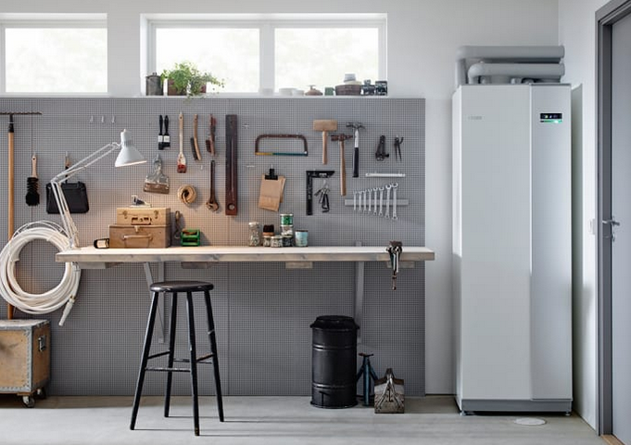***provozní náklady. Tepelné čerpadlo díky tomu disponuje při zahrnutí vlivu regulátoru energetickou třídou A+++,”* vysvětluje Jiří Sedláček, ředitel prodeje NIBE Energy Systems CZ, divize skupiny NIBE, která v letošním roce prodala rekordních 2 000 ks tepelných čerpadel, a dodává: *„Velkou výhodou nového modelu NIBE F1355-28 je variabilita jeho použití, a to zejména u instalací s velkými rozdíly v požadavcích na výstupní výkon – např. u velké budovy s malou spotřebou teplé vody nebo u malého objektu s velkým bazénem. Pokud se zde využívá tepelné čerpadlo s konstantním výkonem, bývá nutné dimenzovat prvky systému (např. ohřívač teplé vody, akumulační nádobu nebo bazénový výměník) s ohledem na výkon zdroje. Instalace tepelného čerpadla NIBE F1355-28 s regulací výkonu v rozsahu 4-28 kW tak může přinést nezanedbatelné investiční úspory např. použitím menšího ohřívače teplé vody nebo akumulační nádoby, než by zajistil systém s neřízeným výkonem kompresoru. Menší komponenty systému navíc snižují nároky na prostor technické místnosti, který lze následně použít k jiným účelům.”*

Mezi další přednosti nového modelu NIBE F1355 patří rovněž nadstandardní sezónní topný faktor (SCOP) až 5,35 při 0/35 0C, tichý provoz, barevný displej s jednoduchým a intuitivním ovládáním nebo možnost ovládání pomocí tabletu a mobilního telefonu s přístupem na internet prostřednictvím služby NIBE Uplink. Jedná se navíc o alternativní zdroj energie, který není závislý na fosilních palivech, což minimalizuje emise CO2 vypouštěné do ovzduší.

**O společnosti Družstevní závody Dražice a skupině NIBE**

Družstevní závody Dražice, člen skupiny NIBE, jsou největším výrobcem ohřívačů vody v České republice, známým po celé Evropě. Jejich historie se píše již od roku 1900. Provozují výrobní závody s několika linkami v Dražicích a Luštěnicích nedaleko Benátek nad Jizerou.

V roce 2006 se firma stala součástí švédské společnosti NIBE Industrier AB se sídlem v Markarydu. Jednou z jejích tří divizí je NIBE Climate Solutions, která dodává výrobky pro vytápění, ohřev vody a ventilaci pro domácnosti i průmyslové objekty. Do této divize spadají tepelná čerpadla NIBE, jejichž výhradním dodavatelem pro Českou republiku a Slovensko je právě společnost Družstevní závody Dražice – strojírna s.r.o., divize NIBE Energy Systems CZ. Do jejich sortimentu patří tepelná čerpadla systému země-voda (voda-voda), vzduch-voda, ventilační tepelná čerpadla a rekuperační jednotky. Aktuálně jsou tepelná čerpadla značky NIBE nejprodávanější na českém trhu.

***Další informace:***

**Crest Communications**

Marcela Kukaňová, tel.: +420 731 613 618, [marcela.kukanova@crestcom.cz](mailto:marcela.kukanova@crestcom.cz)

Marie Cimplová, tel.: +420 731 613 602, [marie.cimplova@crestcom.cz](mailto:lenka.vybulkova@crestcom.cz)

[**www.crestcom.cz**](http://www.crestcom.cz)**;** [**www.nibe.cz**](http://www.nibe.cz)